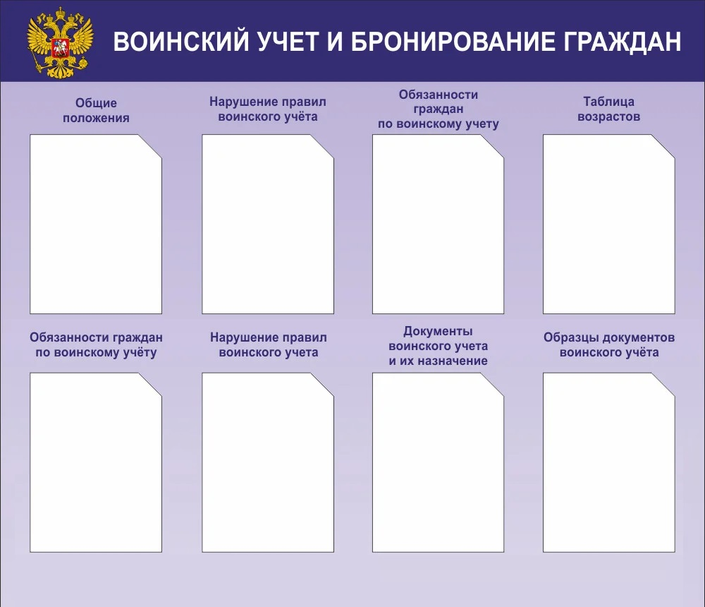

Примечание: Данный макет стенда не является обязательным. Допускается изменять порядок размещения карманов для информации на стенде, исходя из свободного места для размещения стенда. Информацию размещать в приведённом порядке.